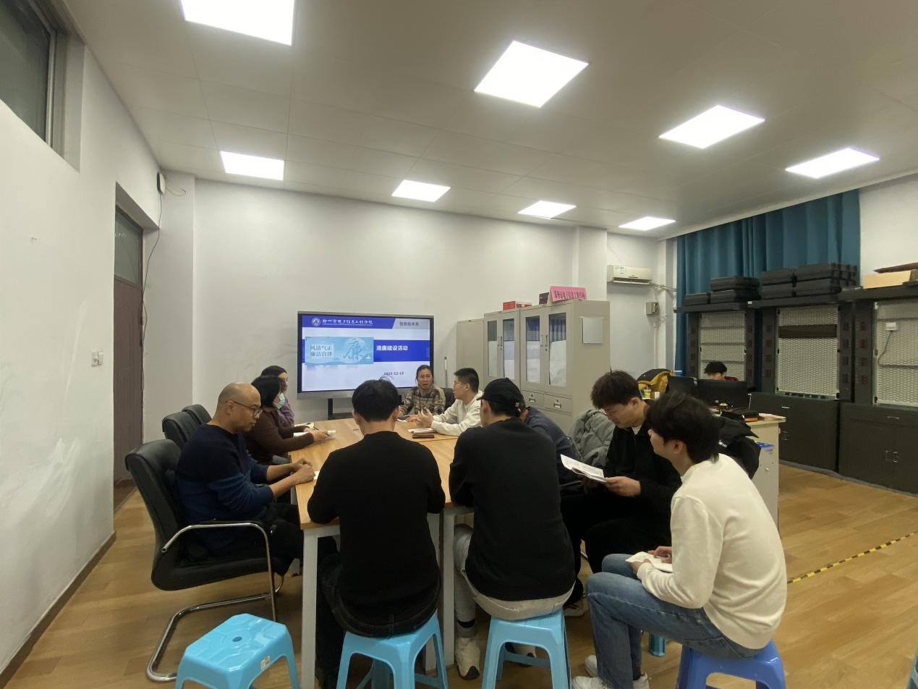

信息技术系主任李喜英主持会议

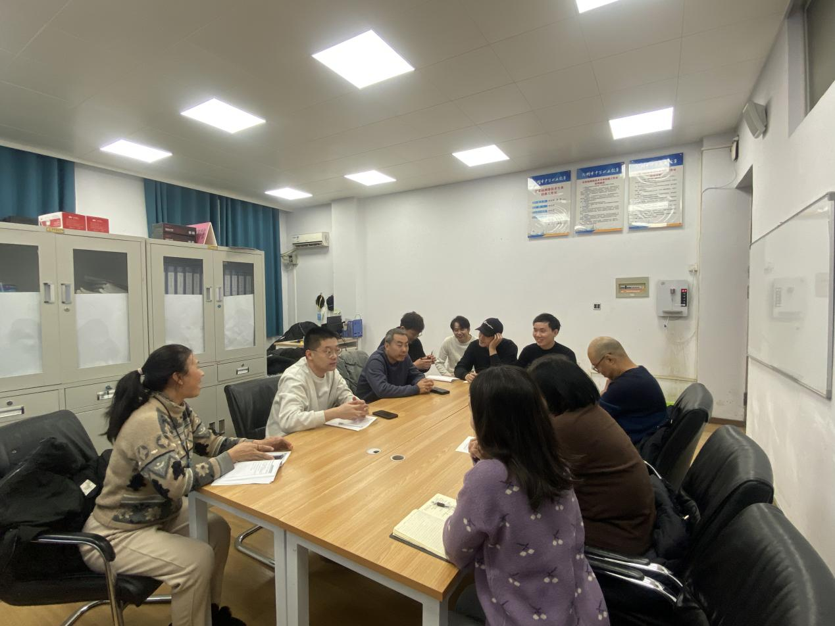

网络工作室各位老师参加会议

信息技术系网络工作室于2023年12月15日上午9点40分在务本楼207召开清廉建设活动会，网络工作室全体教师参加此次会议。会议由信息技术系主任李喜英主持。

信息技术系主任李喜英首先介绍廉政建设的重要性，阐述清廉从业对每位教师职业发展的重要意义。接着通过讲解廉洁从教的实例，宣传廉政文化，引导网络工作室教师树立正确价值观。

最后信息技术系李喜英主任强调廉洁从教对于教师个人品质、教育教学质量、师生关系、学生成长都具有深远而重要的意义。网络工作室各位教师应该自觉以廉洁的标准要求自己，为学生成长和教育事业的发展贡献自己的力量。

图文：赵国宁

编辑：刘雯雯